**EXMO. SR. PRESIDENTE DA CÂMARA MUNICIPAL DE SUMARÉ**

Indico ao Exmo. Sr. Prefeito Municipal, e ele ao departamento competente no sentido de providenciar manutenção asfáltica e operação tapa-buraco com urgência na **Rua Geraldo Preto Rodrigues no Bairro Jardim Paulistano, e em toda sua Extensão.**

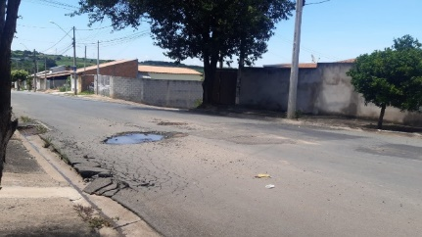 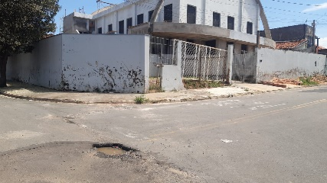 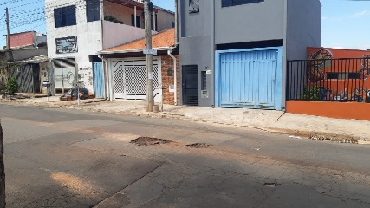

A indicação se faz necessária devido a situação de muitos buracos tornando o trânsito perigoso onde foi feita visita em loco contatando os serviços supramencionados.

**Sala de Sessões, 03 de fevereiro de 2023**

